愛知県防災安全局県民安全課安全なまちづくりグループ 行

「侵入盗被害防止セミナー」参加申込書

- 下記必要事項を御記入の上、メール、ＦＡＸ又は郵送でお申し込みください。
（メール：kenmin-anzen@pref.aichi.lg.jp ＦＡＸ：０５２－９５４－６９１０）

団体・企業名
（個人の方は記載不要）
住 所 | 〒
連 絡 先  （団体・企業の場合は  担当者） | 担当者氏名
連 絡 先  （団体・企業の場合は  担当者） | 電話番号 |  |  | FAX番号
連 絡 先  （団体・企業の場合は  担当者） | メールアドレス
参加者氏名

申込期限：２月19日（木）まで

※１ 御記入いただいた情報は、本事業のみに利用します。
※２ 参加者氏名欄が不足する場合は、この用紙を複写して使用してください。
※３ メールでお申込みの場合は、件名を「侵入盗被害防止セミナー申込み」とし、上記の事項をメール本文に明記してお送りください。
＜会場案内＞
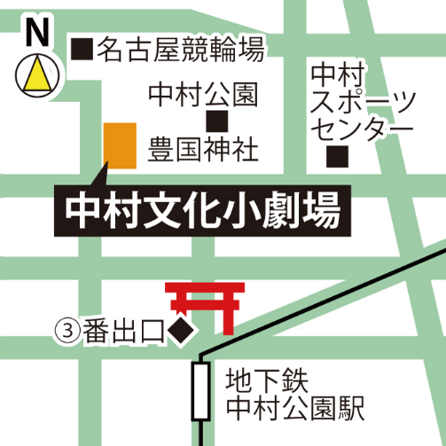
・地下鉄東山線「中村公園」下車 ３番出口より北へ徒歩10分
・市バス「豊国神社」下車すぐ（名駅25号系統（右・左まわり系統）、中村巡回系統）

